**PENGOLAHAN DATA MENTAH SENTINEL-1**

Ada 3 fase processing raw Sentinel data:

1. Koreksi Radiometrik dan Geometrik 🡪 koreksi noise, dan koreksi terrain.

2. Despeckling 🡪 Pengurangan speckle (noise yang berakibat pada kasarnya tekstur gambar)

3. Band splitting 🡪 Pemisahan secara eksplisit 2 moda: VH dan VV

I. Fase koreksi radiometrik dan geometrik.

Fase ini dilakukan dengan batch processing tool.

Langkah pengolahannya adalah sebagai berikut:

1. Buka tool Batch processing
2. Tambahkan semua file *.zip yang ada dalam satu blok-tahun dengan tombol Add File
3. Pastikan daftar file sudah urut secara kronologis
4. Buka file graph Phase1_v3.xml dengan klik tombol “Load Graph”
5. Ubah proyeksi menjadi UTM Auto pada tab “Reproject”
6. Ubah folder output file pada tab “Write”
7. Jalankan pengolahan dengan klik tombol “Run”
8. Jangan tutup file dan SNAP setelah selesai proses

II. Fase Despeckling.

Fase ini dilakukan dengan Graph Builder tool:

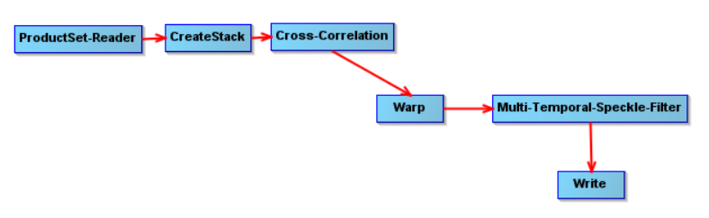

Langkah pengolahannya adalah sebagai berikut:

1. Buka tool Graph Builder
2. Tambahkan semua file termuat dengan tombol Add Loaded
3. Buka file

III. Fase band splitting.

Fase ini dilakukan dengan single processing menggunakan Graph Builder.

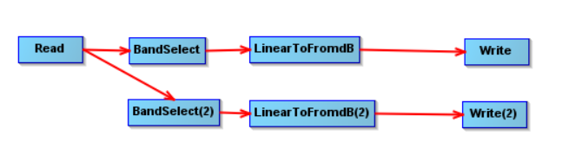

Langkah pengolahannya adalah sebagai berikut:

1. Buka tool Graph Builder
2. Buka Phase3.xml
3. Tambahkan file dengan tombol Add